GRAN TOUR DELLA TURCHIA
ISTANBUL / ANKARA / CAPPADOCIA
PAMUKKALE / IZMIR / CANAKKALE

DA MAGGIO A NOVEMBRE 2026
da € 979 quota per persona
10 GIORNI E 9 NOTTI | PENSIONE COMPLETA (BEVANDE ESCLUSE)

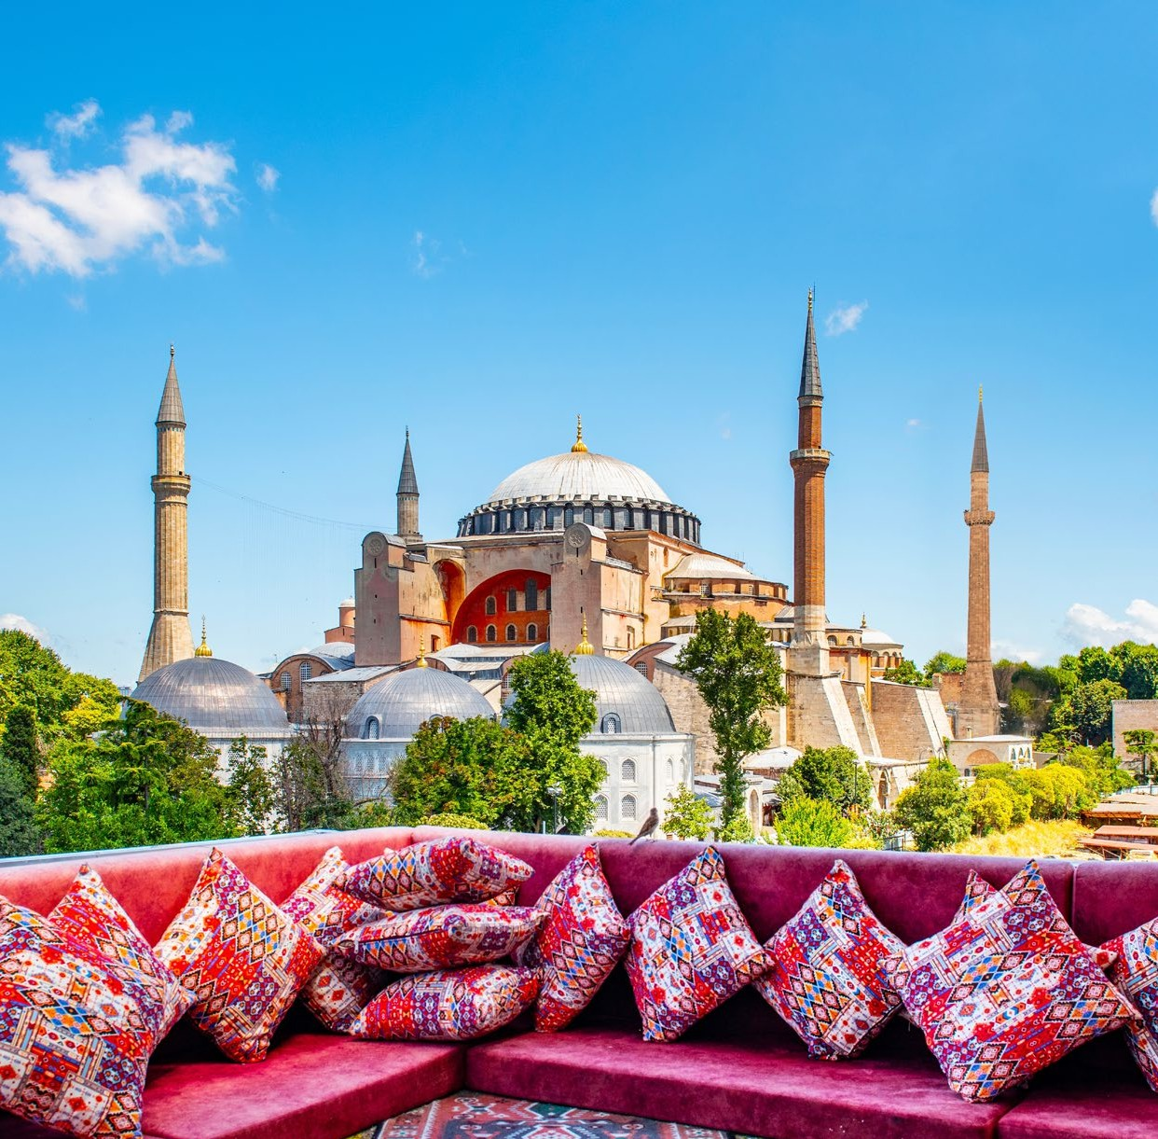



LA QUOTA COMPRENDE
- Volo da Bergamo - Bologna o Roma Fiumicino (orario voli soggetti a riconferma in fase di prenotazione)
- 1 bagaglio a mano di 8 kg e 1 bagaglio da stiva di 20 kg a persona
- Trasferimenti in arrivo e partenza
- Sistemazione in hotel di cat. 4/5 stelle
- Trattamento di pensione completa con 9 colazioni in hotel, 8 pranzi in ristoranti locali, 9 cene in hotel (bevande escluse)
- Guida professionale parlante italiano durante tutto il tour
- Bus con A/C per tutta la durata del tour
- Volo nazionale Izmir-Istanbul
- Tasse di soggiorno

LA QUOTA NON COMPRENDE
- Tasse aeroportuali 120€ a persona (obbligatorie e soggette a riconferma alla prenotazione)
- Quota gestione pratica 55€ a persona (obbligatoria che comprende assicurazione medico-bagaglio-annullamento e assistenza h24 dall’Italia)
- Pacchetto ingressi ai monumenti 220€ (obbligatorio da pagare all’arrivo alla guida)
- Mance per la guida-autista-alberghi-ristoranti 30€ (obbligatorio da pagare all’arrivo alla guida)
- Pasti non menzionati
- Tutto ciò non citato nella voce “la quota comprende”

BRA26

PROGRAMMA DI VIAGGIO
Giorno 1: Italia - Istanbul
Partenza dall’Italia con volo diretto. Arrivo ad Istanbul, accoglienza in aeroporto e trasferimento in hotel. Sistemazione nelle camere riservate, cena e pernottamento.
**NOTA: per gli arrivi in hotel dopo le 21:00 sarà prevista una cena fredda

Giorno 2: Istanbul
Prima colazione in hotel. Partenza per la penisola antica. Visita all’Ippodromo, sede delle corse delle bighe; agli obelischi e alla Moschea del Sultano Ahmet, nota come Moschea Blu per le sue maioliche del XVII secolo. Pranzo in ristorante. Tempo libero per visitare autonomamente la Chiesa di Santa Sofia e la Cisterna Basilica (ingressi esclusi), capolavori dell’architettura bizantina. Proseguimento con la visita al Palazzo Topkapi con sezione Harem e alla Chiesa di Santa Irene, dimora dei Sultani per quasi quattro secoli, che testimonia la magnificenza dell’Impero Ottomano. Rientro in albergo. Cena in hotel e pernottamento.

Giorno 3: Istanbul
Prima colazione in hotel. Attraversamento del Corno d’Oro, l’antico porto bizantino e ottomano. Visita agli antichi quartieri di epoca bizantina di Balat e di Fener, scenari naturali di numerose fiction di successo dove si erge maestoso il Patriarcato Ecumenico di Costantinopoli equivalente a San Pietro a Roma e al Gran Bazaar, il più grande mercato coperto del mondo. Pranzo in ristorante presso il Ponte di Galata dove si potrà piacevolmente contemplare il via vai dei traghetti, mentre i pescatori vendono ai ristoranti quanto hanno pescato. Possibilità di partecipare a una gita (facoltativa, a pagamento) sul Bosforo, per ammirare il versante asiatico ed europeo della città. Visita alla Moschea di Rustempasa, costruita nel 1560 da Sinan per Rustem Pasa, genero di Solimano il Magnifico, con uno sfoggio di maestria architettonica e di arte della ceramica ottomane, le cui fondamenta furono poste per ordine della sultana madre, veneziana, Sofia Bellucci Baffo, nuora del figlio di Solimano il Magnifico, e al Mercato delle Spezie, conosciuto anche con il nome di Mercato Egiziano, che si sviluppa come prolungamento del Gran Bazaar con le bancarelle che propongono spezie di ogni tipo, caffè, dolci e frutta. Rientro in albergo. Cena in hotel e pernottamento

Giorno 4: Istanbul / Ankara / Cappadocia (737 km)
Prima colazione in hotel. Partenza per Ankara, capitale della Turchia, attraversando il Ponte Euroasia, famoso per il panorama. Pranzo in ristorante. Visita al Museo delle Civiltà Anatoliche (Museo Ittita) dove i reperti sono esposti in ordine cronologico e il visitatore può seguire l’evoluzione delle civiltà succedutesi in Anatolia a partire dalla preistoria fino al periodo romano. Proseguimento per la Cappadocia con sosta al Lago Salato. Visita a una delle città sotterranee (Ozkonak, Saratli o Mazi). Arrivo in hotel, cena e pernottamento
**Possibilità di effettuare la tratta ISTANBUL - CAPPADOCIA con volo interno con supplemento di 250€. All’arrivo in hotel incontro con la guida e il resto del gruppo**

Giorno 5: Cappadocia
Possibilità di partecipare a una gita in mongolfiera per ammirare dall’alto il paesaggio unico della Cappadocia, illuminato dall’alba (facoltativa, a pagamento e soggetta a disponibilità. Potrebbe essere annullata per condizioni meteo avverse). Prima colazione in albergo. Visita alla Valle di Devrent, dove la roccia erosa ha creato picchi e obelischi, e al Museo all’aperto di Goreme, famoso per le colonne rocciose chiamate “camini delle fate” per il loro aspetto fiabesco. Sosta in una cooperativa dei tappeti per scoprirne la lavorazione. Pranzo in ristorante. Visita esterna alla Cittadella di Uchisar situata all’interno di un cono di roccia tufacea. Proseguimento con la visita alla Valle di Guvercinlik, detta pure la Valle dei Piccioni; alla Valle dell’Amore, qui proprio nel mezzo di un vigneto, si osservano notevoli costruzioni a forma di fungo realizzate nella roccia e Valle Rosa, uno dei luoghi più belli della Cappadocia dove ci sono centinaia di formazioni rocciose di colore rosa. Sopra la valle ci sono una serie di belle chiese ubicate in grotte rupestri. Sosta in un laboratorio di lavorazione di pietre preziose, oro e argento. Rientro in albergo. Cena in albergo e pernottamento. Possibilità di partecipare a una serata folkloristica con danzatrice del ventre (facoltativa, a pagamento).

Giorno 6: Cappadocia / Pamukkale (627 km) Possibilità di partecipare ad un’escursione in Jeep Safari (facoltativa, a pagamento) uno dei modi migliori per godersi i paesaggi unici della Cappadocia, le sue valli e l’incredibile mix di formazioni rocciose e dolci colline. Un itinerario ricco di tappe suggestive per fotografare i paesaggi e le caratteristiche mongolfiere. Prima colazione in hotel e partenza per Pamukkale con sosta al Caravanserraglio di Sultanhani (o Agzikarahan o Alayhan), oggi museo. Pranzo in ristorante locale. Sosta in una cooperativa artigianale dove viene ancora prodotto il celebre Buldan Cloth, tessuto già apprezzato ai tempi dell’Impero Ottomano per la sua qualità e raffinatezza. Visita all’antica Hierapolis, ricostruita dopo il terremoto del 17 d.C., e a Pamukkale, con le sue vasche naturali formate dal millenario scorrere dell’acqua calcarea; qui sembra che il tempo si sia fermato e che le cascate di una gigantesca fontana siano pietrificate come suggerisce il nome del luogo che tradotto in italiano significa “fortezza di cotone”. Trasferimento in hotel e sistemazione nelle camere riservate. Possibilità di utilizzare la piscina termale. Cena e pernottamento in hotel. Possibilità di partecipare a uno spettacolo dei dervisci danzanti (facoltativa, a pagamento)

Giorno 7: Pamukkale / Izmir (284 km)
Prima colazione in hotel e partenza. Visita a Efeso, con il Tempio di Adriano, la Biblioteca di Celsio, il Grande Teatro e l’Ephesus Experience Museum. Sosta in una caratteristica pelletteria. Pranzo in ristorante. Proseguimento per Izmir, la terza città più grande della Turchia, considerata una delle più belle dopo Istanbul. Trasferimento in hotel, cena e pernottamento.

Giorno 8: Izmir / Pergamo / Canakkale
Prima colazione in hotel. Partenza per Pergamo, una delle città antiche più importanti dell’Asia Minore, dove nell’Acropoli sulla collina sovrastante della città moderna, vi sono i resti della celebre biblioteca, un tempo una delle più grandi del mondo antico, il suggestivo teatro con vista mozzafiato, i Templi di Dionisio, l’altare monumentale di Zeus, uno dei capolavori dell’arte ellenistica, e visita all’Asclepio, l’antico centro di cura dedicato al dio della salute, Esculapio. Pranzo in ristorante. Visita alla leggendaria città di Troia e delle affascinanti rovine che raccontano della città di Omero. Trasferimento in albergo e sistemazione in camera. Cena in hotel e pernottamento.

Giorno 9: Canakkale / Istanbul
Prima colazione in hotel. Partenza per Istanbul attraversando lo Stretto dei Dardanelli. Pranzo in ristorante. Trasferimento in albergo e sistemazione in camera. Pomeriggio libero. Cena in hotel e pernottamento

Giorno 10: Istanbul / Italia
Prima colazione in hotel e trasferimento in aeroporto in tempo utile per il volo di rientro in Italia. Fine dei servizi.
*** L’ordine delle visite potrà essere cambiato per esigenze organizzative senza modificare i contenuti del programma.***

DATA DI PARTENZA | QUOTA IN DOPPIA | TASSE  AEROPORTUALI | SUPPL. SINGOLA | RID. 3° LETTO ADULTO | QUOTA CHILD 2-12 ANNI NON COMPIUTI
MAGGIO 09,16, 23, 30 | 1.169 € | 120 € | 355 € | 80 € | 929 €
GIUGNO 13, 27 | 1.169 € | 120 € | 355 € | 80 € | 929 €
LUGLIO 11, 18, 25 | 1.269 € | 120 € | 399 € | 40 € | 1.079 €
SETTEMBRE 05, 12, 19, 26 | 1.269 € | 120 € | 399 € | 40 € | 1.079 €
OTTOBRE 03, 10, 17 | 1.269 € | 120 € | 399 € | 40 € | 1.079 €
OTTOBRE 24 | 1.169 € | 120 € | 355 € | 80 € | 929 €
OTTOBRE 31 | 979 € | 120 € | 266 € | 90 € | 689 €
NOVEMBRE 14 | 979 € | 120 € | 266 € | 90 € | 689 €

PROGRAMMA DI VIAGGIO NOTE IMPORTANTI
In occasioni di festività religiose e nazionali o eventi speciali, le autorità locali possono chiudere strade, quartieri o monumenti turistici dando un preavviso di un paio di giorni prima dell’evento e questo potrebbe causare ritardi o (anche) cancellazione di alcune visite in qualsiasi monumento o museo. Non sarà previsto alcun rimborso per eventuali visite perse per queste motivazioni di forza maggiore. I costi di ingresso di monumenti o siti possono variare anche senza preavviso.
Le escursioni facoltative in Turchia (ad Istanbul o in Cappadocia per la mongolfiera o jeep safari) sono organizzate da fornitori terzi che hanno un accordo commerciale con il nostro fornitore locale; L’esecuzione delle stesse nella modalità e nel prezzo di vendita dipende da quelli organizzatori. Possono essere acquistate in loco direttamente dal nostro fornitore locale, con pagamento cash in euro. Il pagamento cash viene richiesto per l’immediata rimborsabilità in caso di mancata esecuzione per avverse condizioni meteo (vento o pioggia). Solo alcuni casi possono essere accettati pagamenti con carte di credito ma con l’applicazione di tasse di servizio locali.
Qualsiasi escursione acquistata da parte dei clienti, al di fuori della nostra organizzazione italiana o locale, non potrà determinare soste o attese diverse da quelle già previste per il resto del gruppo e pertanto non potranno determinare o causare alcuna variazione al programma prestabilito. La nostra organizzazione non è tenuta a rispettare i tempi per l’effettuazione di escursioni acquistate
I trasferimenti sono previsti sempre in forma “collettiva” per accompagnare e recuperare i clienti dai vari hotel.
Le colazioni saranno fornite o meno a seconda dell’orario di partenza del transfer e/o orario di apertura del ristorante dell’albergo. Le strutture alberghiere non rimborsano alcun importo per eventuali colazioni mancanti. In caso di ritardato arrivo in hotel ( a causa del volo o di ritardi nell’itinerario, potrebbero essere servite cene fredde in hotel)

Alberghi previsti cat. 4* (o similari):
ISTANBUL Hotel Vicenza
CAPPADOCIA Hotel Perissia
PAMUKKALE Hotel Lycus River
IZMIR Hotel Kaya Prestige
CANAKKALE Hotel Risi

Pacchetto ingressi:
Palazzo di Topkapi
Museo delle Civiltà Anatoliche Città Sotterranea
Museo all’aperto di Goreme Caravanserraglio Pamukkale (Hierapolis) Efeso
Asclepio di Pergamo Troia

Operativo volo (soggetto a riconferma in fase di prenotazione):
Bergamo - Istanbul 11:45 - 15:25 Istanbul - Bergamo 08:50 - 10:40
Bergamo - Istanbul 17:15 - 20:55 Istanbul - Bergamo 14:20 - 16:10
Bergamo - Istanbul 12:45 - 16:30 Istanbul - Bergamo 09:50 - 11:45
Bologna - Istanbul 15:25 - 19:00 Izmir - Istanbul - Bologna 12:40 - 14:20 Roma FCO - Istanbul 11:55 - 15:30 Istanbul - Roma FCO 09:05 - 10:50 Roma FCO - Istanbul 12:30 - 16:10 Istanbul - Roma FCO 09:10 - 10:55 Roma FCO - Istanbul 14:50 - 18:25 Istanbul - Roma FCO 12:00 - 13:45

